Консультация для родителей

Права и обязанности
детей дошкольного возраста

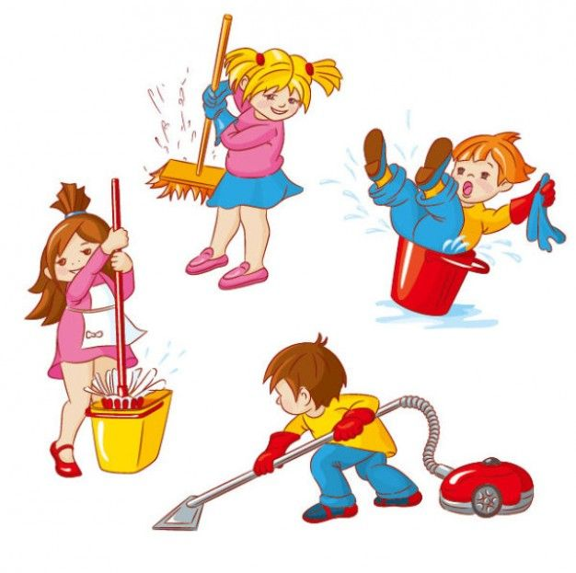

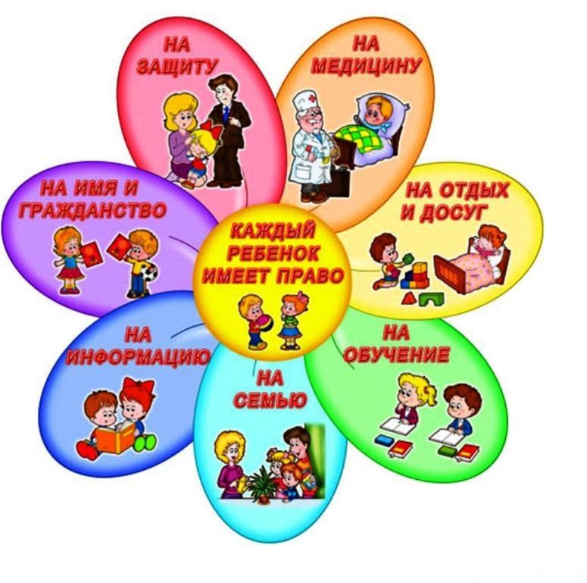

Мы все говорим о правах детей, пропуская тот момент, что обязанности у детей тоже должны быть.
А как же? Дети должны быть правой рукой родителей и обязанности детей должны в этом помогать. Но обязанности детей должны соответствовать их возрасту и возможностям.

Обязанности детей 4-5 лет:

- Слушаться родителей и лиц их заменяющих, принимать их заботу и воспитание за исключением случаев пренебрежительного, жестокого, грубого, унижающего обращения, эксплуатации.
- Готовить себе и младшим простые завтраки и бутерброды.
- Помогать маме с готовкой и покупкой пищи.
- Одеваться самому и убирать за собой одежду.
- Чистить зеркала, раковины, ванну.
- Самостоятельно сортировать бельё для стирки, складывать его после стирки и убирать на место.
- Отвечать, если звонят по телефону.
- Помогать родителям прибирать двор, мыть машину, выносить мусор.
- Оказывать посильную помощь в уходе за младшими братьями и сестрами.
- Делать мелкие покупки самостоятельно.
- Так же соблюдать правила поведения, установленные в воспитательных и образовательных учреждениях.

Обязанности детей 6-7 лет.

- Слушаться родителей и лиц их заменяющих, принимать их заботу и воспитание за исключением случаев пренебрежительного, жестокого, грубого, унижающего обращения, эксплуатации.
- Одеваться самостоятельно, учитывая погоду и случай.
- Пылесосить коврики.
- Ухаживать за домашними растениями.
- Чистить картошку.
- Помогать маме вешать бельё после стирки.
- Самому класть или вешать одежду в шкаф.
- Помогать отцу собирать дрова для костра.
- Выгуливать собаку.
- Самому завязывать шнурки.
- Выносить мусор и следить за чистотой мусорного ведра.
- Помогать маме принести покупки из магазина, если вы берете с собой ребенка за покупками (это занятие больше для мальчиков, для этого у вас должен быть маленький пакет с ручками, куда можно положить несколько нетяжелых продуктов);
- Так же соблюдать правила поведения, установленные в воспитательных и образовательных учреждениях.

Ребенок должен знать не только о своих правах, но и об обязанностях. Он должен хорошо понимать, что окружающие тоже имеют права, которые нельзя нарушать. Мама имеет право на отдых, значит, ей нужно помогать. У товарища есть право на защиту от жестокого обращения,
его нельзя обижать.
Обязанности ребенка способствуют развитию таких качеств, как ответственность, самостоятельность, умение находить время для дел, а не только для игр, умение заботиться о близких людях. Тогда дети будут чувствовать себя необходимыми в семье, способными внести свой собственный вклад в семейное благополучие.

Обязанности дошкольника дома

Рассматривая проблему обучения своих детей различных обязанностей по дому, следует обратить внимание на очень важный вопрос - ее практическую необходимость в этом. Она становится еще выше в семьях с одним родителем или в случае, если оба родителя работают. Но для ребенка гораздо важнее, что он получает
возможность стать нужным, принести пользу, внести вклад в благополучие семьи и быть ее признанным активным членом.
Многие родители до сих пор считают, что не стоит обременять детей домашними

обязанностями, поскольку детство дается один раз, и ребенок должен насладиться детством, играя, а, не выполняя посильную работу по дому. Обучая детей принимать на себя ответственность за домашние дела, мы тем самым расширяем их социальный интерес и готовим к тому, чтобы они не боялись принимать на себя ответственность и вне дома. Такие дети обычно лучше адаптируются к обстановке детского сада, а в дальнейшем и школы, испытывают гораздо меньше проблем с самооценкой, более уверены в себе, чем их «беззаботные» сверстники. Они менее склонны сорить на улице и готовы к позитивному взаимодействию с окружающими. Без такой подготовки дети становятся потребителями, присоединяются к той части общества, которая хочет только получать. Они требуют от жизни и от людей особого к себе отношения, не
ощущая при этом ответственности, что должны сами что-то делать взамен. Такие дети редко чувствуют себя полноценными членами семьи.

Поручать детям какие-то обязанности можно и нужно уже в самом раннем возрасте. Это поможет им ощутить себя частью семьи, почувствовать свою полезность и при этом сделает их ближе к семье. Многие родители недооценивают то факт, что даже очень маленькие дети могут сделать что-то для семьи. И это будет приносить им огромное удовольствие.

Основываясь на своем опыте и жизненных ситуациях, взрослые могут придумать множество самых разных заданий, выполняя которые ребенок будет вносить свой посильный вклад в общее дело. Дети учатся всему через подражание взрослым, и наша задача в этом случае - дать возможность ребенку наблюдать за нами, поймать момент появления интереса к копированию того или иного действия и лишь помочь скоординировать, упорядочить это действие. Если быть внимательным к своему ребенку и позволять ему проявлять инициативу, можно легко заметить, какие ваши привычные действия ему интересно повторять. Возможно, ребенку нравится помогать накрывать на стол, раскладывать ложки для всех членов семьи или, наоборот, относить пустую посуду в раковину после обеда. Или ему нравится поливать цветы на окне. Ребенок убирает книги на полку, складывает свои игрушки в определенное место. Позволяйте это ему делать. Конечно, сначала эти маленькие шаги к самостоятельности не сэкономят вам времени, скорее наоборот, но в будущем они создадут основу вашего настоящего «сотрудничества» в домашних делах. Так семейные обязанности вашего ребенка будут сформированы естественным образом, без каких-то специальных воспитательных бесед и внушений. А если родители считают ребенка еще «слишком маленьким» и не позволяют иметь личных зон ответственности, это может привести к тому, что он привыкнет быть ведомым, и необходимая самостоятельность не разовьется.

Приучать ребенка к выполнению обязанностей надо постепенно. В ходе дружеской беседы взрослый и ребенок могут сообща определить занятие, которое станет вкладом ребенка в общее семейное дело.
При распределении обязанностей взрослому следует соблюдать ряд принципов. У детей должны быть не только обязанности, но и права. Если эти права взрослый нарушает по той или иной причине, то у ребенка это может вызвать чувство подавленности, недоверия, и он будет сопротивляться любым усилиям привлечь его к сотрудничеству.

После того как с помощью взрослого ребенок выберет какую-то работу, нужно установить критерии ее качества и по ним уже оценивать ее вместе с ребенком.

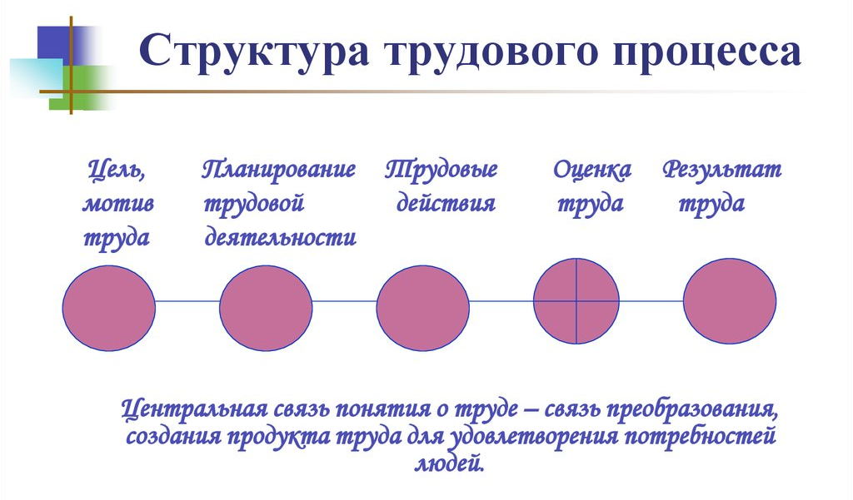

Как стимулировать ребенка на выполнение обязанностей.

Без должной мотивации трудно ожидать от детей ответственного отношения к обязанностям. Методы стимулирования зависят от личности ребенка и возможностей семьи. Можно выделить следующие приемы:

- похвала, признание заслуг: «Молодец! Ты у меня хороший помощник», «Как бы я справилась без тебя?!»;
- апелляция к взрослости: «Ты уже большой (взрослый) и можешь делать это сам»;
- мотивация на выживание: «Не приготовишь еду - останешься голодным!»;
- ориентация на окружающих: «Бабушка придет, увидит как у тебя в комнате чисто, порадуется, что у нее такая чистоплотная и умелая внучка!»;
- поощрение: «Ты хорошо убрался в квартире, поэтому завтра у нас будет время съездить в зоопарк».

Вопрос о материальном поощрении решается индивидуально в каждой семье. Но не так уж плохо, если ребенок за объемную работу получает небольшую сумму денег. Это, конечно, не значит, что он не может бесплатно посидеть с сестренкой или вымыть посуду. Денежный вопрос - очень щепетильный, здесь главное не навредить!
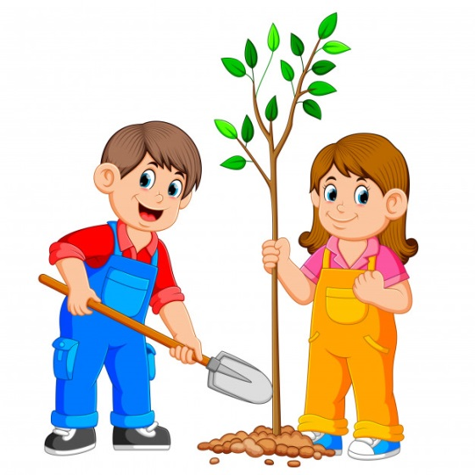

«Труд становится великим воспитателем, когда он входит в жизнь воспитанников,
даёт радость дружбы и товарищества, развивает пытливость и любознательность, рождает новую красоту в окружающем мире, пробуждает первое гражданское чувство — чувство созидателя материальных благ, без которых невозможна жизнь человека».
В.А.Сухомлинский

Ребенок должен иметь возможность выбрать ту работу по дому, которую ему хотелось бы делать. (Альтернатива «ничего не делать» не рассматривается). После этого он должен следовать своему выбору, или наступает логическое последствие отказа.
Для выполнения заданий, поручений должны быть установлены соответствующие сроки, которые также желательно определить вместе с ребенком.
Выполнение одного и того же задания может легко наскучить ребенку. Детям нравится делать новую или необычную работу. Необходимо менять поручения.
При выборе количества дел взрослые должны опираться на здравый смысл, иначе ребенок может посчитать, что его используют.
Особенности самооценки дошкольника таковы, что ее подкрепляет лишь позитивный результат, т.е. несомненный успех при выполнении дела. Задания, которого не получилось выполнить, ребенок (до 5 лет в особенности) будет стремиться избегать, чтобы снова не «проиграть». Именно поэтому для детей важны задания, которые будут им по силам, и их выполнение принесет удовлетворение полученным результатом.
Не нужно делать за ребенка того, что он может сделать сам. Выбранные им задания в первый раз необходимо проделать вместе с ним, чтобы потом не пришлось делать замечания по поводу того, что вы сами не объяснили. Прежде чем требовать от него качества выполнения задания, необходимо этому научить. Возможно, придется несколько показать и объяснить, как именно сделать правильно то, что вы требуете какой, результат вы хотите получить и каким образом этого можно достичь.

Как распределить обязанности детей и родителей?

Если же вы чувствуете, что ваш ребенок достиг возраста сознательного, способного

участвовать в делах члена семьи, а помощи от него нет или недостаточно - не бойтесь, что вас обвинят в «эксплуатации детского труда», а поговорите с домашними об обязанностях ребенка в семье. Возможно, вы встретите сопротивление бабушек, радеющих за беззаботное детство внука и готовых все сделать за него. Не поддавайтесь. Объясните им еще и еще раз, что у ребенка дома должны быть свои
обязанности, что это облегчит его жизнь в будущем. И приготовьтесь провести «планерку» уже с участием ребенка.

Для этого, прежде всего, составьте список мелких несложных дел, которые вы хотели бы перепоручить кому-то из домочадцев (для начала по 2-4 пункта на каждого человека). Вам лучше знать, какие это будут дела: например, ежедневное заваривание чая, полив комнатных растений, сортировка белья, протирание стола после завтрака, обеда, ужина и т.д. Соберите домашних на разговор (будет лучше, если вы заранее заручитесь поддержкой мужа, других взрослых, с которыми живете). Скажите им о том, сколько маленьких, на первый взгляд незаметных дел вам приходится делать, чтобы поддерживать в доме чистоту и уют; о том, сколько времени они отнимают - времени, которое можно провести за игрой или на прогулке. Покажите и зачитайте список. Предложите ребенку и взрослым выбрать себе дела, за которые они готовы отвечать.

Следующий шаг - инструктаж. Проделайте выбранные ребенком дела в первый раз вместе с ним, чтобы потом не пришлось делать замечания по поводу того, что вы сами не объяснили.
Малыш все усвоил? Теперь следите за ежедневным выполнением взятых обязательств. Приучайте ребенка к ответственности. Попытки жалостливых бабушек освободить его от дел («хотя бы сегодня, он так устал») - пресекайте. Звучит жестко, но именно так вы разовьете в своем маленьком помощнике, вместе с элементарными навыками, чувство ответственности, научите его радоваться результатам своего труда.
В таком деле, как распределение обязанностей детей и родителей, будьте строгим, но справедливым руководителем - вот увидите, это совсем не помешает вам быть любящей, доброй, нежной мамой.

Взрослым нельзя забывать, что они служат образцом для ребенка. Если взрослый сам не способен поддерживать порядок или не доводит начатое дело до конца, то и нет смысла требовать этого от ребенка.
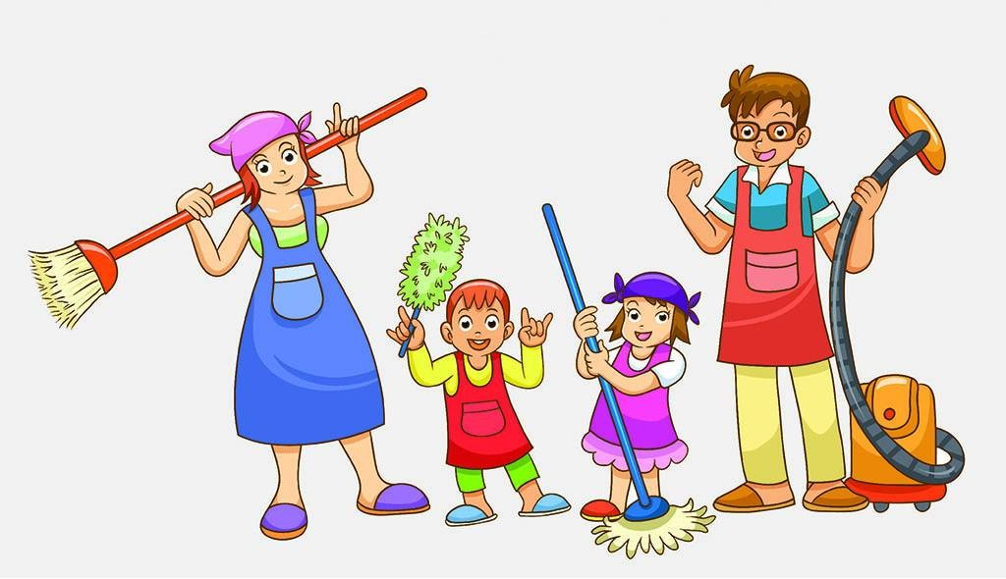

«ВЫБИВАЕМ ПЫЛЬ»
Каждому участнику даётся "пыльная подушка". Он должен, усердно колотя руками, хорошенько её "почистить".

«ДЕТСКИЙ ФУТБОЛ»
Вместо мяча - подушка. Играющие разбиваются на две команды. Количество играющих от 2х человек. Судья - обязательно взрослый. Играть можно руками и ногами, подушку можно пинать, кидать, отнимать. Главная цель - забить в ворота гол.
Примечание: взрослый следит за соблюдением правил – нельзя пускать в ход руки, ноги, если нет подушки. Штрафники удаляются с поля.

«ЧАС ТИШИНЫ» И «ЧАС МОЖНО»
Договоритесь с ребёнком, что иногда, когда вы устали и хотите отдохнуть, в доме будет час тишины. Ребёнок должен вести себя тихо, спокойно играть, рисовать, конструировать. Но иногда у вас будет час "можно", когда ребёнку разрешается делать почти всё: прыгать, кричать, брать мамины наряды и папины инструменты, обнимать родителей и висеть на них и т.д.
Примечание: "часы" можно чередовать, а можно устраивать их в разные дни, главное, чтобы они стали привычными в семье.

ВЫПУСКАЕМ ПАР
Учите ребенка с детства «выпускать пар»:
-можно нарисовать злость на бумаге, сделать из нее самолетик и запустить в окно;
можно слепить из пластилина и приделать смешные уши и хвост своей злости;
в качестве релаксации хорошо рвать цветную бумагу на мелкие кусочки разбросать ее, а потом весело собрать эти кусочки. Салют, соревнование «Кто быстрей соберет?», «Кто больше соберет?» и т.п.

ИГРЫ ДЛЯ МАЛЬЧИКОВ
Для отреагирования злости у мальчиков полезны игры в "войну", в смелых и сильных героев из сказок, мультфильмов, фильмов, отстаивающих справедливость и добро, в "бои с драконом, Змеем Горынычем, Кощеем Бессмертным", в которых ваш сын выступит сыну: танки, пистолеты, мечи. С помощью них он также сможет отрегулировать свою агрессию. храбрым героем и победителем зла. В таких играх добро всегда должно побеждать. Покупайте военные игрушки

РОЛЕВЫЕ ИГРЫ
Выплеснуть злость можно и в ролевых играх, где есть "агрессор" и "жертва", допустим, "кошка с собакой", "кошки-мышки", "волк (лиса) и заяц". Важно: в таких играх меняться местами, чтобы ребенок побывал и в той, и в другой роли, и любая игра должна заканчиваться хорошо, на перемирии. В ролевых играх необходимо показать ребенку возможные последствия агрессии и научить другим, миролюбивым способам. Конечно, сначала Вы сами должны им научиться.

Уважаемые родители!
Иногда мы бываем такими:
Безразличными, усталыми, злыми,
Хвастливыми, наивными, простыми
И в этом мы неповторимы.
Порою обижаемся чрезмерно,
Потом стыдимся и виним себя,
Но знаем это ж не беда,
Да. Бываем такими иногда.
Бываем робкими то скромными.
Но смелыми быть всегда спешим.
Будьте терпеливыми, искренними,
Чтоб, сохранить покой души!

